# 休闲食品利基



休闲食品细分行业的特点，痛点和可能办法：

<https://xueqiu.com/5246054015/175239069>

坚果炒货的分析，作者认为是护城河不深，增速大概就10%左右：

<https://xueqiu.com/6434225270/177406964>

## 相关宏观经济

## 二、市场结构分析

**1.消费多元化和单品类量小决定了企业难以实现规模化生产**

休闲食品作为零食产品，具有品类和口味多元，且消费者的消费量和消费频率较低，因此单品类产品的销量规模有限，企业的全品类产品布局需要支付极高的产品研发、供应链整合、生产工艺和生产设备等综合性成本。品类多元化和单品类销售量小的行业特点决定了休闲食品企业集中于部分细分市场（产品品类较为单一），市场分散导致销量无法达到规模化生产效益。在市场分散、品类多元、单品销量小的制约下，如何休闲食品企业如何集合休闲食品销售量，指挥供应链安排实现供应链分工和规模化生产，平衡产销波动，成为供应链价值的创造者。

**2.消费季节性波动加剧了供应链产销波动**

休闲食品消费具有季节性特点，由于国庆节节、元旦、春节等分布于一、四季度，因此每年一、四季度成为休闲食品消费旺季，二、三季度消费淡季，导致供应链产销波动，供应链食品生产加工会根据销售量变化调整生产，生产波动将加剧产能开工、熟练技术工人的稳定性，加剧供应链成本。因此，休闲食品销售企业的销售季节性波动平衡能力决定了其对供应链稳定和效率提升的价值。

**3.生产设备和技术工艺通用性低深化供应链分工**

休闲食品品类决定了生产设备和技术工艺的共用性和共线生产可能，产品品类越多，生产设备和技术工艺的共用程度越低，共线生产可能性越低。品类多元化休闲食品企业由于单品类销量小、品类多元，单个企业难以发挥食品生产规模效应，因此，食品生产加工向上游转移，由食品代工企业负责食品生产，深化供应链分工，发挥规模经济效益。类似于手机、运动鞋等行业，具有品类多元、销量小、迭代快等特点，手机品牌企业难以实现规模化生产，华为、小米等手机都布局产品研发、品牌打造和销售渠道，由富士康、[比亚迪](https://xueqiu.com/S/SZ002594?from=status_stock_match)和[立讯精密](https://xueqiu.com/S/SZ002475?from=status_stock_match)负责手机产品组装生产。[阿迪达斯](https://xueqiu.com/S/ADDYY?from=status_stock_match)、耐克、晋江系等品牌鞋类企业专注于品牌营销、销售渠道和产品研发，将产品生产以OEM方式委托代工生产企业负责生产，供应链分工深化，实现规模化生产。

**4.产品高端化决定了研发、品牌和渠道是指挥供应链创造价值的核心环节**

休闲食品差异化低，市场较为分散，产品品质和价格难以拉开价格差距，企业难以脱颖而出。产品高端化和品牌化是提升产品质量和味道，实现产品差异化，是拉开产品差距和价格差距的关键。产品研发、品牌和渠道是实现赢得市场、为消费者提供价值核心环节

## 三、行业内竞争对手分析

坚果类的竞争对手：

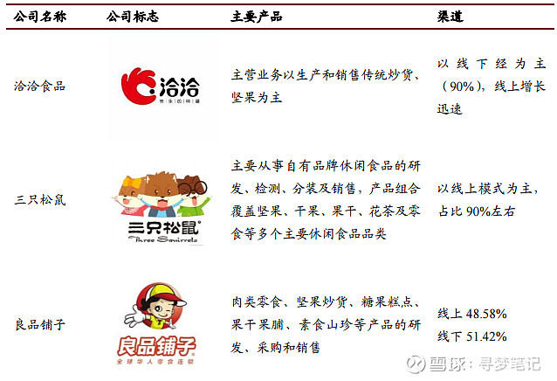

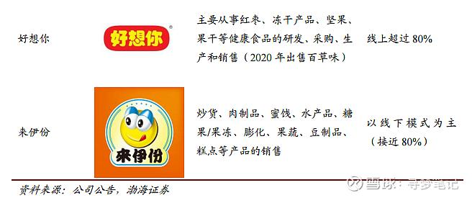

更多的细分对手分析罗列：

<https://xueqiu.com/6449102799/156148023>

## 四、发展趋势及阶段

坚果炒货的大概增速也就比GDP高4~5个点左右；

